ZAMIERZENIA DYDAKTYCZNO-WYCHOWAWCZE
KWIECIEŃ

STARSZAKI

TYDZIEŃ I – KOLORY WIOSNY
-zapoznanie z nową formą teatralną- teatrem rąk
-rozwijanie umiejętności analizy i syntezy sylabowej i głoskowej
-wyrabianie dokładności i precyzji ruchów
-usprawnienie procesów liczenia znikających przedmiotów

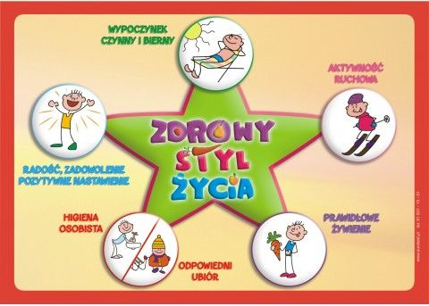
TYDZIEŃ II- DBAMY O ZDROWIE

-poznawanie litery Z, z
- wzbogacenie wiedzy na temat zdrowego trybu życia
-poznanie i wyjaśnienie słowa- niepełnosprawność
- poznanie wspólnej cechy elementów zbioru

TYDZIEŃ III- WIOSENNY OGRÓD
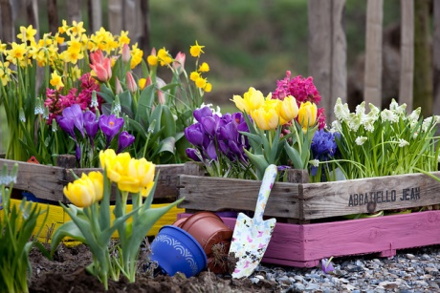

-poznanie budowy drzewa
-utrwalenie nazw i wyglądu drzew liściastych i iglastych
-zapoznanie z literą h, H
- wzbogacenie słownictwa i wiedzy przyrodniczej

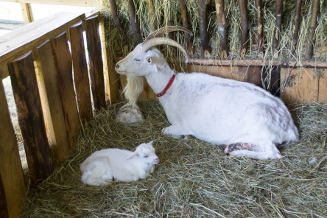
TYDZIEŃ IV- W WIEJSKIEJ ZAGRODZIE
- wprowadzenie drukowanej i pisanej litery f, F
-poznanie nazw i wyglądu domów zwierząt
- rozwijanie umiejętności współpracy i współdziałania w zespole
-nabywanie umiejętności różnorodnych ustawień

